Міністерство освіти і науки України

Національний університет «Львівська політехніка»

Кафедра систем штучного інтелекту



**Звіт**

**про виконання лабораторних та практичних робіт блоку № 1**

На тему:  «Розробка, програмування та код. Середовища для розробки.»

***з дисципліни:*** «Мови та парадигми програмування»

до:

Практичних Робіт № 1

***Виконав:***

студент групи ШІ-11

Іванов Олексій Олександрович

# **Тема роботи:**

Знайомство з базовими засобами та методиками, що використовуються у програмуванні. Введення у мову програмування С++.

# **Мета роботи:**

Ознайомитись із текстовим редактором Visual Studio Code, системою контролю версій Git, сервісом збереження дій СКН GitHub, блок-схемами та основами мови С++.

# **Теоретичні відомості:**

1. Теоретичні відомості з переліком важливих тем:

* Тема №1: Visual Studio Code.
* Тема №2: Flowcharts та Draw.io.
* Тема №3: Git та GitHub.
* Тема №4: Основи С++.
* Тема №5: Trello

1. Індивідуальний план опрацювання теорії:

* Тема №1: Visual Studio Code.
  + Джерела Інформації
    - <https://code.visualstudio.com/docs/cpp/config-mingw>
    - <https://code.visualstudio.com/docs/cpp/config-linux>
    - <https://code.visualstudio.com/docs/cpp/config-clang-mac>
    - <https://www.youtube.com/watch?v=2VokW_Jt0oM&ab_channel=ProgrammingKnowledge>
    - [How to Set up Visual Studio Code for C and C++ Programming](https://www.youtube.com/watch?v=77v-Poud_io&ab_channel=LearningLad)
    - [Debug a C++ project in VS Code](https://www.youtube.com/watch?v=G9gnSGKYIg4&pp=ygUgdmlzdWFsIHN0dWRpbyBjb2RlIGMrKyBkZWJ1Z2dpbmc%3D)
  + Що опрацьовано:
    - <https://code.visualstudio.com/docs/cpp/config-mingw>
    - [Debug a C++ project in VS Code](https://www.youtube.com/watch?v=G9gnSGKYIg4&pp=ygUgdmlzdWFsIHN0dWRpbyBjb2RlIGMrKyBkZWJ1Z2dpbmc%3D)
  + Статус: Ознайомлений
  + Початок опрацювання теми: 09/09/2023
  + Звершення опрацювання теми: 30/09/2023
* Тема №2: Flowcharts та Draw.io.
  + Джерела Інформації:
    - <https://www.gliffy.com/blog/guide-to-flowchart-symbols>
    - <https://en.wikipedia.org/wiki/Flowchart>
    - <https://www.lucidchart.com/pages/what-is-a-flowchart-tutorial>
  + Що опрацьовано:
    - <https://www.gliffy.com/blog/guide-to-flowchart-symbols>
    - <https://en.wikipedia.org/wiki/Flowchart>
  + Статус: Ознайомлений
  + Початок опрацювання теми: 09/09/2023
  + Звершення опрацювання теми: 30/09/2023
* Тема №3: Git та GitHub.
  + Джерела Інформації:
    - <https://git-scm.com/download/win>
    - <https://git-scm.com/download/mac>
    - <https://git-scm.com/book/en/v2/Getting-Started-Installing-Git>
    - <https://www.msys2.org/docs/git/>
* <https://www.youtube.com/watch?v=vR-y_2zWrIE&list=PLWKjhJtqVAbkFiqHnNaxpOPhh9tSWMXIF&ab_channel=freeCodeCamp.org>
* <https://www.youtube.com/watch?v=RGOj5yH7evk&ab_channel=freeCodeCamp.org>
* <https://www.youtube.com/watch?v=ySKJF3ewfVk&list=PLJ6ZMUSN40FF8pBX4bv1mhVIgoem33Zfv&ab_channel=programmingmentorua>
* <https://www.freecodecamp.org/news/introduction-to-git-and-github/>
* <https://www.wiley.com/en-ie/GitHub+For+Dummies-p-9781119572657>
* <https://www.msys2.org/docs/package-management/>
* <https://www.msys2.org/docs/what-is-msys2/>
* <https://manpages.ubuntu.com/manpages/jammy/man8/apt-get.8.html>
* <https://docs.brew.sh/>
* <https://www.freecodecamp.org/news/the-linux-commands-handbook/>
* <https://docs.github.com/en/get-started>
  + Що опрацьовано:
    - <https://git-scm.com/download/win>
    - <https://git-scm.com/book/en/v2/Getting-Started-Installing-Git>
    - <https://www.msys2.org/docs/git/>
    - <https://docs.github.com/en/get-started>
    - <https://www.msys2.org/docs/package-management/>
    - <https://www.msys2.org/docs/what-is-msys2/>
    - <https://manpages.ubuntu.com/manpages/jammy/man8/apt-get.8.html>
    - <https://www.freecodecamp.org/news/the-linux-commands-handbook/>
  + Статус: Ознайомлений
  + Початок опрацювання теми: 09/09/2023
  + Звершення опрацювання теми: 30/09/2023
* Тема №4 Основи С++.
  + Джерела Інформації:
    - <https://www.w3schools.com/cpp/>
    - <https://learn.microsoft.com/en-us/cpp/cpp>
    - <https://en.cppreference.com/w/>
    - <https://www.geeksforgeeks.org/cpp-tutorial/>
    - <https://www.learncpp.com/>
    - <https://www.tutorialspoint.com/cplusplus/index.htm>
  + Що опрацьовано:
    - <https://www.w3schools.com/cpp/>
    - <https://learn.microsoft.com/en-us/cpp/cpp>
  + Статус: Ознайомлений
  + Початок опрацювання теми: 09/09/2023
  + Звершення опрацювання теми: 30/09/2023
* Тема №5 Trello.
  + Джерела Інформації:
    - <https://trello.com/guide>
    - <https://www.youtube.com/watch?v=lfMJ-NeoUGM>
    - <https://www.youtube.com/watch?v=7dIuGc6SxuA>
    - <https://www.cloudwards.net/trello-beginners-guide/>
    - <https://www.simplilearn.com/tutorials/project-management-tutorial/what-is-trello>
    - <https://blog.trello.com/how-to-use-trello-like-a-pro>
  + Що опрацьовано:
    - <https://trello.com/guide>
    - <https://blog.trello.com/how-to-use-trello-like-a-pro>
  + Статус: Ознайомлений
  + Початок опрацювання теми: 09/09/2023
  + Звершення опрацювання теми: 30/09/2023

# **Виконання роботи:**

## **1. Опрацювання завдання та вимог до програм та середовища:**

Завдання № 1 Розробка програми “складні відсотки”

## **2. Дизайн та планована оцінка часу виконання завдань:**

Програма № 1 Складні відсотки

* Блок-схема

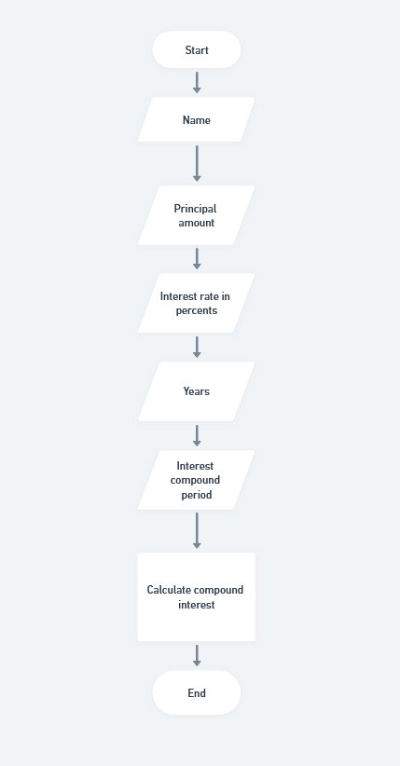

* Планований час: 15 хвилин
* Згідно т/з даного на практичній парі необхідно використати printf для виводу кінцевого результату в консоль

## **3. Конфігурація середовища до виконання завдань:**

Завдання № 1 Конфігурація VS Code

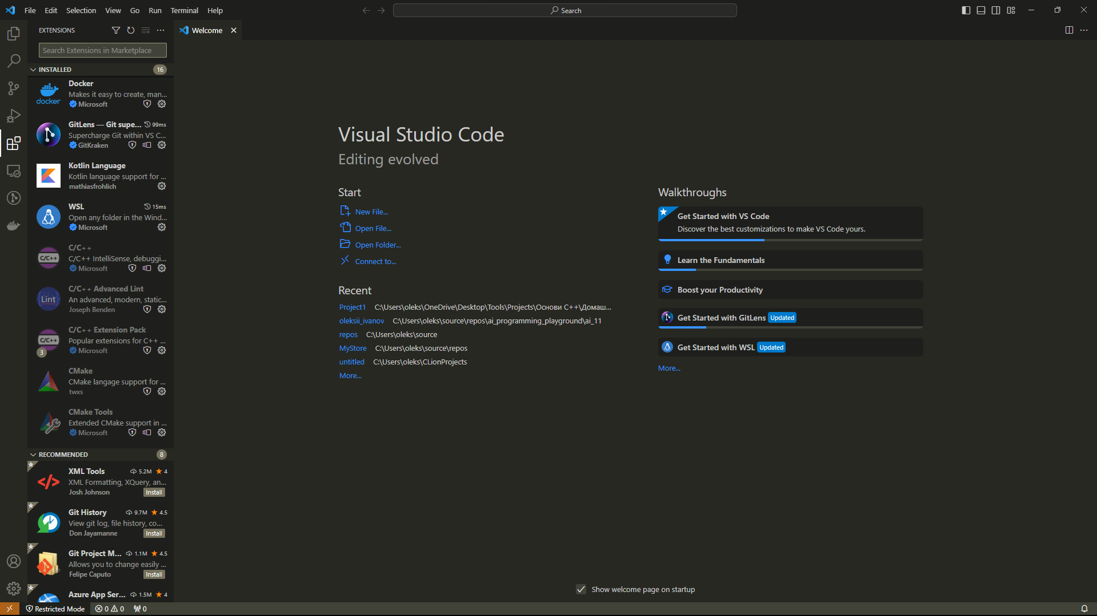

Чиста інсталяція VS Code для всіх користувачів з подальшим встановленням плагінів для розробки на C++ (C++ Extensions pack + CMake tools)

Завдання № 2 Реєстрація на Trello та GitHub

<https://github.com/Narkobaron15>

<https://trello.com/u/ai_studick/>

Завдання № 3 Конфігурація Git

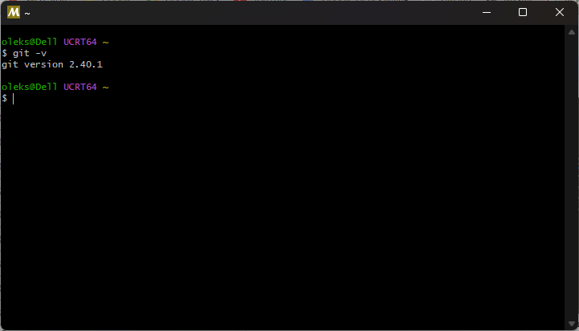

Встановлення Git в систему та для консолі MSYS

## **4. Код програм з посиланням на зовнішні ресурси:**

Завдання № 1 Складні відсотки - розрахунок майбутньої суми після уведення користувачем усіх змінних та вивід результату у консоль через printf

#include <iostream>

#include <cmath>

using *namespace* std;

*int* main() {

string name;

*double* principal, rate, amount, years;

*int* period;

cout << "Enter name: ";

cin >> name;

// principal is money invested

cout << "Enter the principal amount: ";

cin >> principal;

cout << "Enter interest rate in percents: ";

cin >> rate;

rate /= 100;

cout << "And how many years? ";

cin >> years;

cout << "Enter the time when interest is compounded per year (1 for annually, 4 for quarterly, 12 for monthly): ";

cin >> period;

amount = principal * pow((1 + rate / period), period * years);

printf("Hello, %s!\n"

"The compound interest for a principal of %.2f "

"at a rate of %.2f%% "

"compounded %d times a year "

"for %f years is: %.2f\n",

name.c_str(), principal, rate * 100, period, years, amount);

return 0;

} ccccccccccccc

[Файл у пул-реквесті](https://github.com/artificial-intelligence-department/ai_programming_playground/pull/161/files#diff-0a0083ddec292e41d26898e54ed1c4806e25d103b2ba38f5566bd9a95e68353e)

## **5. Результати виконання завдань, тестування та фактично витрачений час:**

Завдання № 1 Складні відсотки

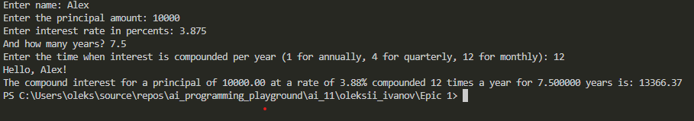

Час, витрачений на виконання завдання - 15 хвилин

# **Висновки:**

Під час даного циклу практичних і лабораторних робіт (епіку за термінологією agile) було проведено ознайомлення з середовищем програмування (текстовим редактором VS Code), блок-схемами, організацією командної роботи за допомогою VCS Git та дошок Trello, написана робота зі складними відсотками (під час практик)